Задание 5

Запуск сервиса в Docker

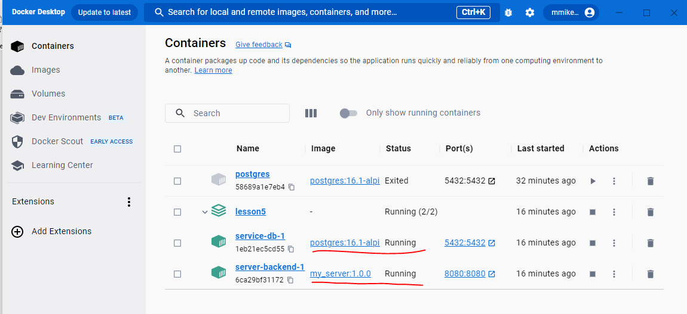

Тестирование сервиса в Postman (создание ЭП с 1 ДС)

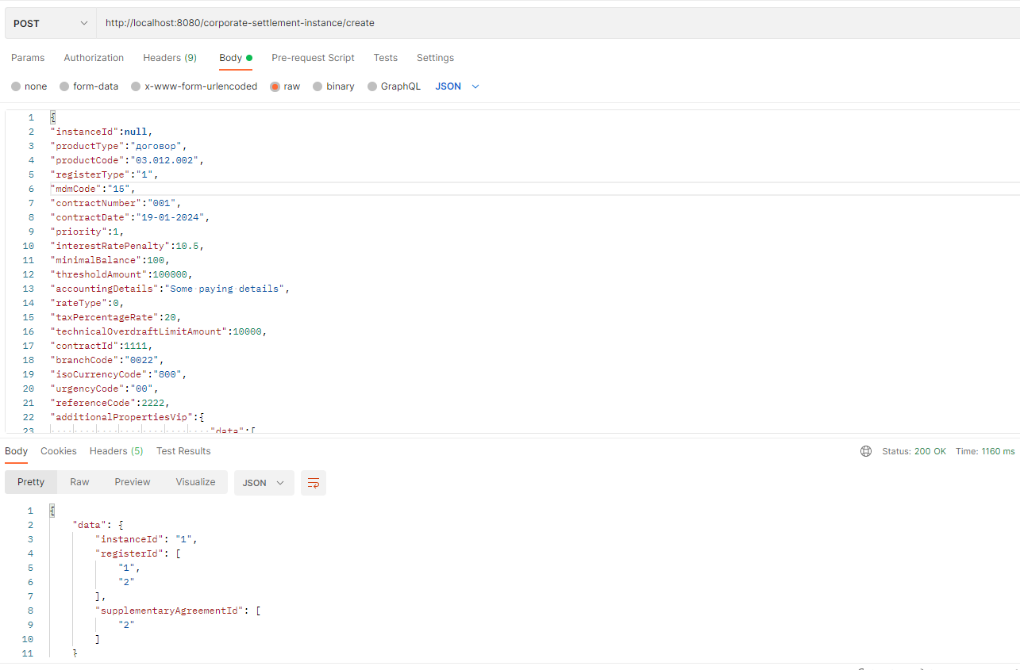

Тестирование сервиса в Postman (создание ПР)

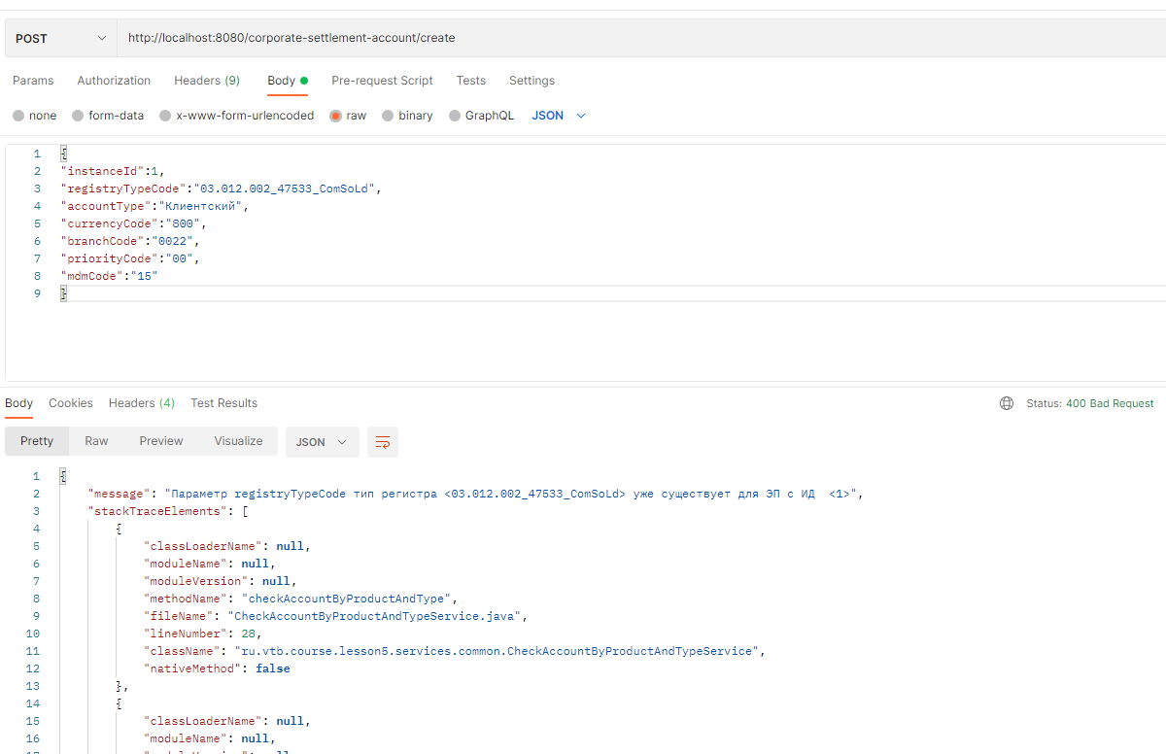

Получена ошибка т.к. ПР был создан при создании ЭП. Удалим ПР из БД и запустим заново. Новый экземпляр ПР создан:

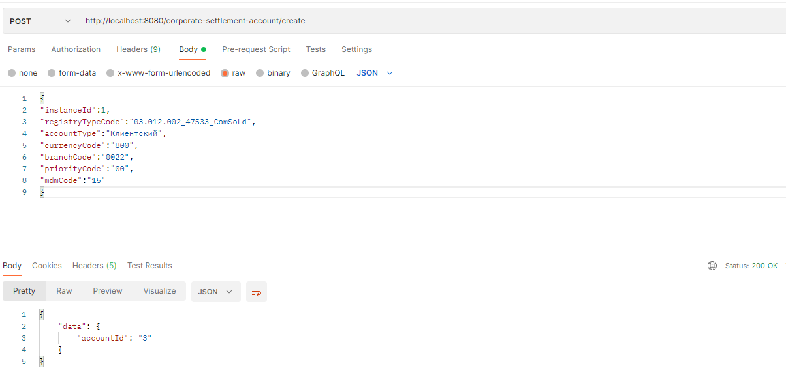

Создание ДС к существующему экземпляру ЭП. InstanceId установлен в 1, изменен номер ДС. Создался новый экземпляр ДС:

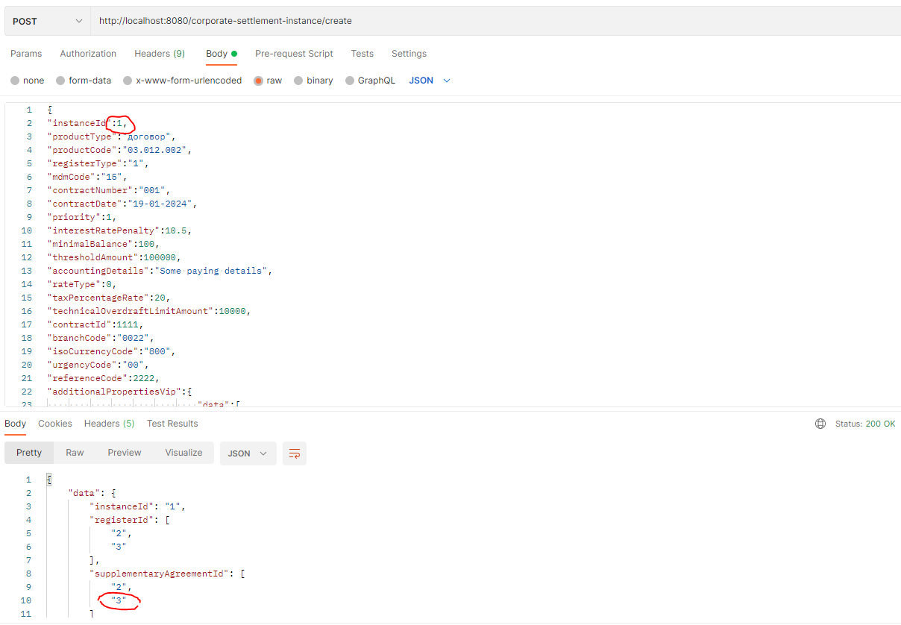

Используемые файлы запросов:





Структура БД:

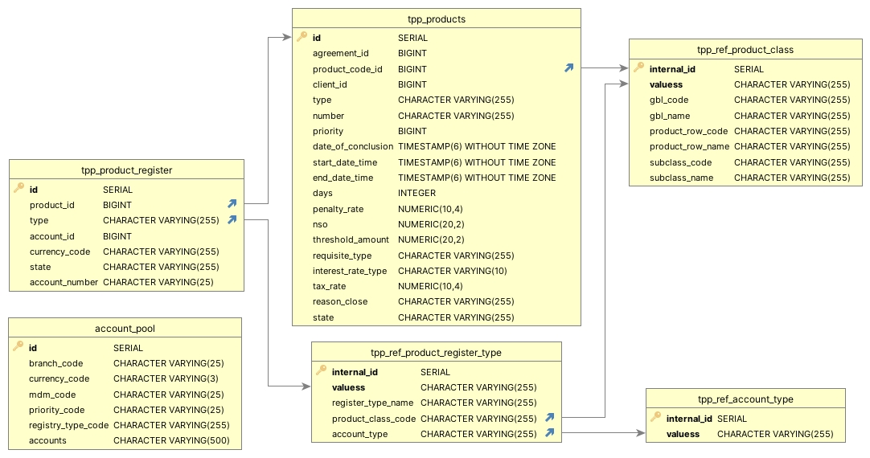

ЭП и ДС хранятся в одной таблице tpp_products, связь по полю agreement_id: у ЭП agreement_id пусто, у всех ДС в agreement_id указан id ЭП, к которому созданы ДС (родитель – потомок).